Обязательно перед использованием программы:

Архив с самой программой и файлами для теста работоспособности должны быть выгружены из архива в отдельную папку с названием “Скорпион” (так чтобы легко было найти папку с файлом).

Программа просто сверяет записи и записывает из соседних ячеек тех записей, которые равны (123 и 123 равны) и не создает новых записей.

Также не рекомендуется выключать программу во время перебора, а после рекомендуется перезагружать для повторного использования. Если вы больше не собираетесь использовать программу, то рекомендуется выключить.

Программа работает на Windows 10 и Windows 7 с установленным excel.

Интерфейс:

Интерфейс программы выглядит так:

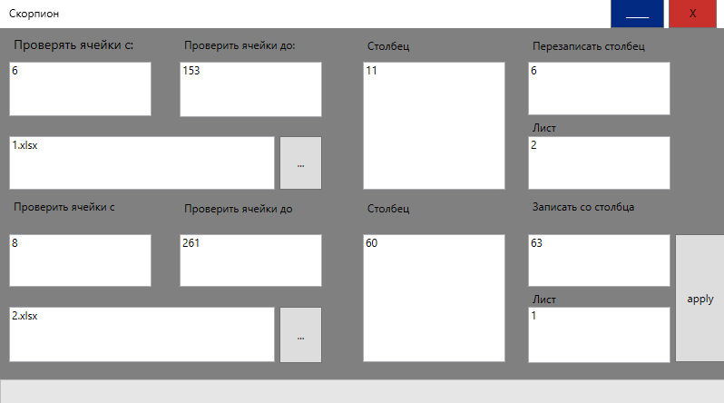

Интерфейс делится на 2 части: Верхняя и Нижняя.

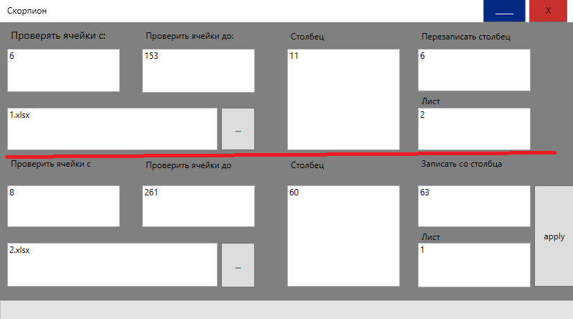

сверху 1 документ в который будут записываться данные, снизу 2 документ откуда будут списываться данные

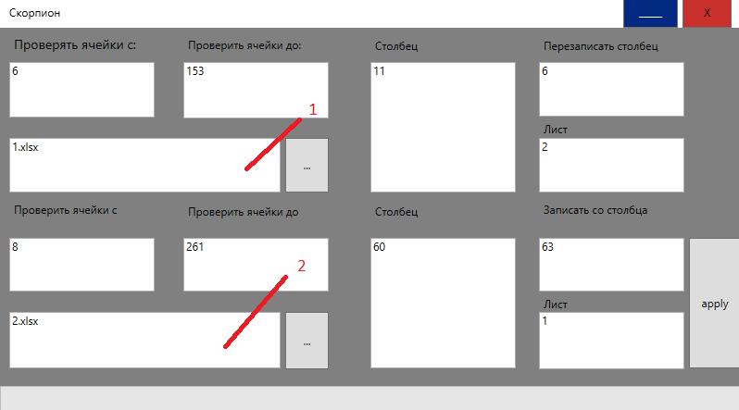

Выделенные области под числом 1 и числом 2 являются ссылками на Excel файлы. (в данном примере на Excel файлы 1.xlsx и 2.xlsx).

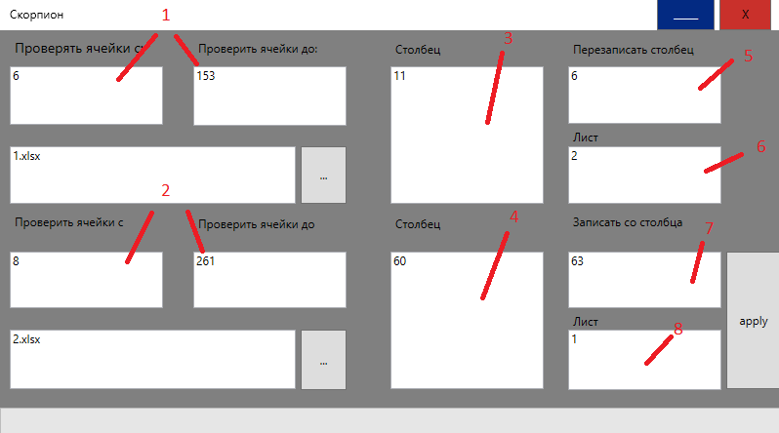

На данном рисунке под числами 1 и 2 идет выбор ячеек, которые будут сравнивать. 3 и 4 это столбец из которого будут проверяться и сравниваться ячейки. 5 это столбец в которые будут переписаны значения из области 7. 6 и 8 это листы, с которыми будет вестись работа. Эти значения из этого абзаца необходимо писать цифрами.

Пример:

У нас есть две таблицы: Test1.xlsx и Test2.xlsx

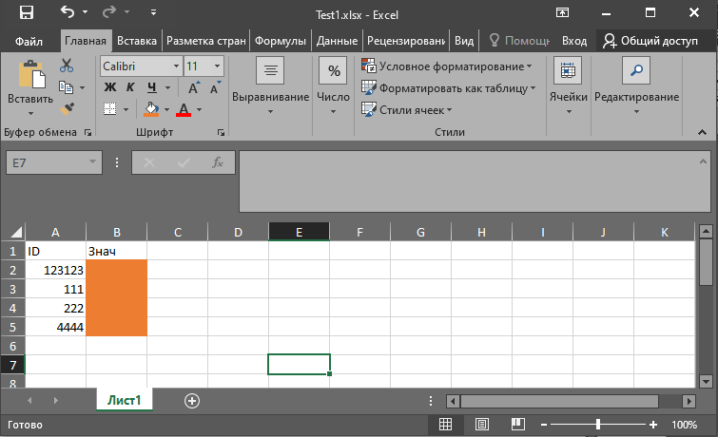

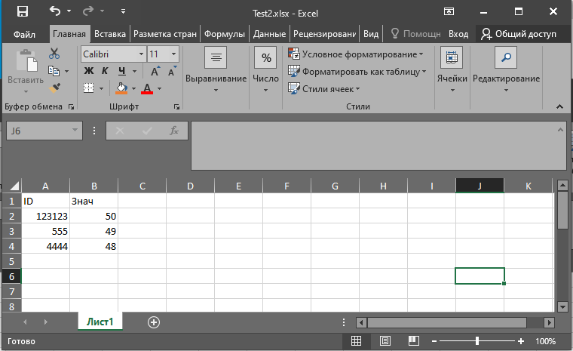

Как можем видеть Test2 заполнен полностью в отличии от Test1 где заполнен столбец ID , В то время как оранжевые ячейки столбца знач не заполнены. Нам необходимо перенести значения из Test2 в Test1 по ID.

Получается порядок такой:

Сравнить значения из первого столбца первого документа и столбца второго документа и если они равны то из второго документа перенести значение в первый напротив равного идентификатора.

У нас появилась проблема. Как вы могли читать раннее столбец необходимо записать числом а в стандартном Excel он пишется буквами.

Чтобы поменять это необходимо изменить стиль названия столбцов для этого нужно:

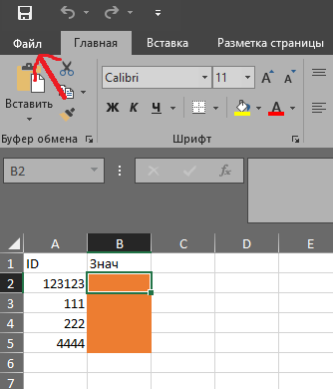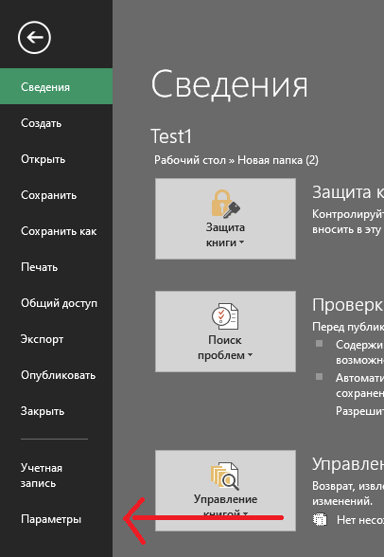

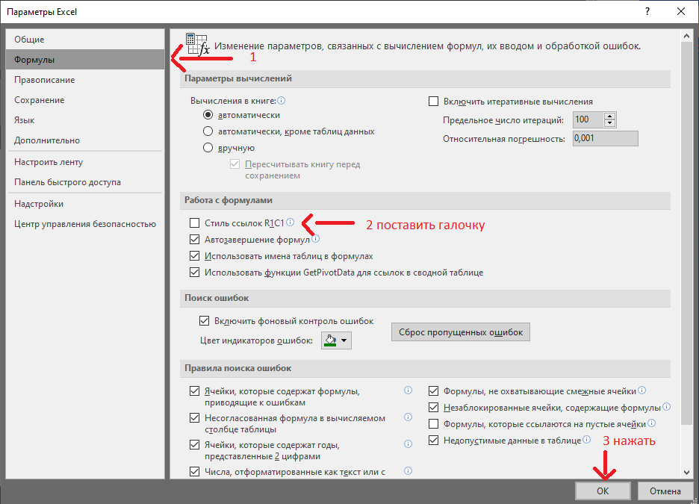

Это необходимо сделать в обоих файлах и должно выглядеть так:

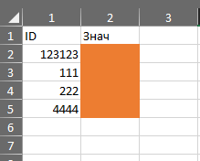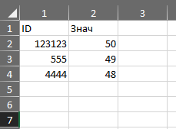

Теперь мы можем настроить программу. В данном случае выглядеть должно так:

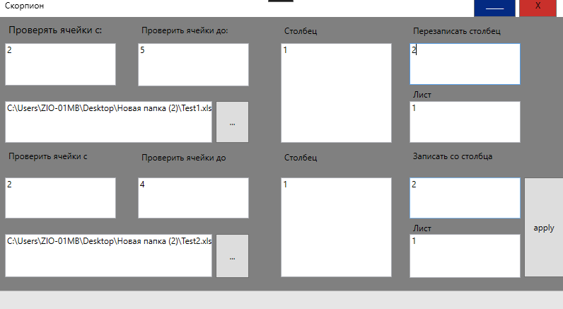

Что мы сделали?

У первого файла мы выбрали проверку со 2 до 5 ячейки которые мы выделили на рисунке ниже зеленой обводкой. Выбрали столбец 1 для проверки и 2 столбец для перезаписи (выделен оранжевым). Лист выбран первым т.к у меня это был первый лист.

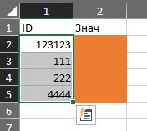

Как узнать номер листа? Чтобы узнать номер листа необходимо воспользоваться функцией excel =ЛИСТ(). В моем случае показывает число 1 именно это число и нужно вводить в область лист.

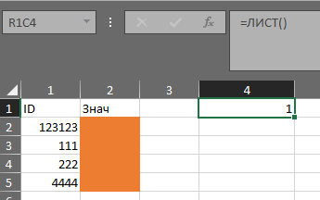

У второго файла мы выбрали ячейки с 2 по 4 (выделено зеленой обводкой) столбец 1 для проверки и столбец 2 для списывания (помечено серым) лист аналогично 1.

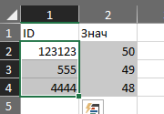

После необходимо нажать на кнопку apply, программа покажет меню куда нужно сохранять excel файл, который будет перезаписан.

ОЧЕНЬ ВАЖНО чтобы сохраненный файл не был сохранен рядом с выбранными раннее файлами лучше создать папку рядом с выбранным файлом в которую файлы будут сохраняться. В моем случае я создал папку рядом с выбранными файлами. Иначе этот файл перезапишет первый выбранный (в моем случае Test1.xlsx) вне зависимости от выбранного имени для файла.

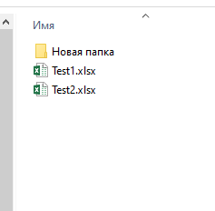

В конце зеленая полоска дойдет до конца а программа создаст в выбранном месте файл.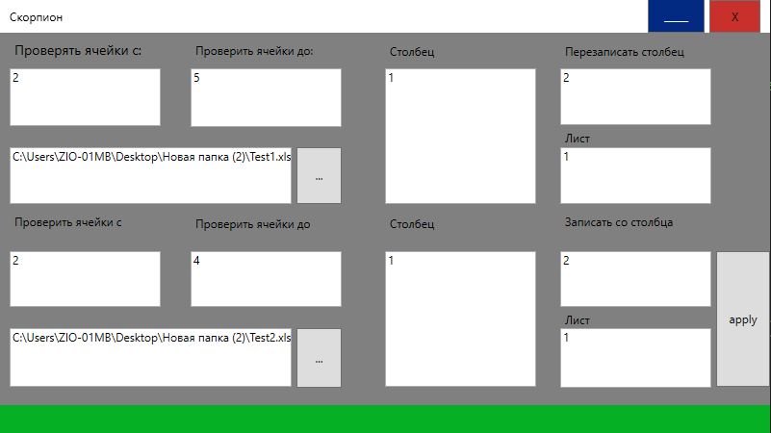

Был создан файл, в котором были прописаны ячейки:

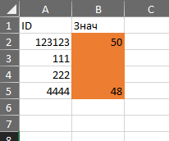

Что произошло?

ID 123123 находился в первом и во втором документе и по этому со второго документа подтянулись данные в первые. ID 111 и ID 222 не было во втором документе, а ID 555 во втором документе не было в первом, по этому данные не подтянулись.